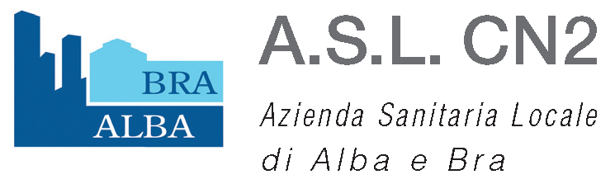 | DISTRETTI DI ALBA E DI BRA  SERVIZIO PREVENZIONE E SICUREZZA NEGLI AMBIENTI DI LAVORO
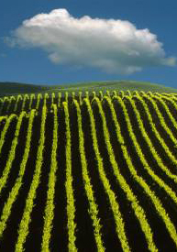 | 08 FEBBRAIO 2011 - ore 20,30  C/o Il Centro Culturale “San Bernardino” Piazza Marconi, 9  SOMMARIVA PERNO  IO COLTIVO IN SICUREZZA  L’ASL CN2 INCONTRA GLI OPERATORI AGRICOLI  Brevi seminari di approfondimento sui temi della sicurezza in agricoltura  Nell’ambito della campagna di prevenzione degli infortuni in agricoltura, inserita tra gli obiettivi individuati dal Piano Nazionale Agricoltura e dai profili e Piani di Salute (PePS) del territorio dell’ASL CN2, gli incontri, organizzati presso i Comuni, vogliono offrire agli operatori agricoli momenti di sensibilizzazione, formazione e confronto sulle tematiche della sicurezza sul lavoro in agricoltura anche alla luce delle recenti modifiche del Testo Unico sulla sicurezza sul lavoro.
Nel territorio dell’ASL CN2 gli infortuni sul lavoro in agricoltura rappresentano un vero e proprio problema di salute sia per la loro frequenza, che supera quella di comparti come l’edilizia o la metalmeccanica, sia per la gravità, con diversi eventi mortali all’anno spesso causati dal ribaltamento dei trattori.  La prevenzione degli infortuni in Agricoltura è però anche una priorità nazionale, tanto che recentemente sono state varate 2 importanti novità per il settore:  - L’estensione anche ai Coltivatori Diretti e ad altri operatori agricoli precedentemente esclusi, di alcuni obblighi di legge tra i quali l’utilizzo di attrezzature di lavoro e di dispositivi di protezione individuale conformi alla normativa.  - L’approvazione del Piano Nazionale Agricoltura e Selvicoltura 2009 – 2011 che, per la prima volta, ha elaborato un progetto per la tutela della salutE e della sicurezza dei lavoratori agro – forestali, individuando strategie ed azioni comuni su tutto il territorio nazionale, tra le quali l’aumento dei controlli sulla sicurezza nelle aziende agricole e la promozione della crescita culturale degli operatori agricoli in materia di sicurezza e salute sul lavoro. | PROGRAMMA  - Le novità del Testo Unico per gli operatori agricoli.  - Adeguamento delle attrezzature agricole - Il mercato delle macchine usate.  - I Dispositivi di Protezione Individuale.  - Ricostruzione delle dinamiche ed analisi critica degli infortuni mortali e gravi avvenuti sul territorio dell’ASL CN2.  - Modalità di ricerca di materiale informativo su internet.  - Spazio aperto alle domande, alla discussione ed al confronto con gli operatori dello S.Pre.S.A.L. dell’ASL CN2.

Segreteria organizzativa: Marisa Saltetti
Tel. 0173-316604/634 E-mail msaltetti@aslcn2.it

